社團法人台北市地政士公會 函
……………………………………………………… 裝 ……………………………… 訂 ……………………………… 線 ………………………………………………………
公會成立日期：民國80年10月12日 公會立案字號：臺北市政府北市社自字第044號
法人登記日期：民國101年03月23日 法人登記字號：臺灣士林地方法院101證社字第072號
會址：台北市中山區建國北路一段156號9樓
電話：(02)2507-3305
傳真：(02)2507-2205
電子信箱：society@ms34.hinet.net
受文者： 貴會員
發文日期：中華民國106年5月26日
發文字號：106北市地公(9)字第0831號(E :1060008)
速別：
密等及解密條件：
附件：
主旨：106年第35屆全國地政盃活動競賽預定於10月18日(星期三)、19日(星期四)計兩天，於雲林縣舉行。茲為儲備本會選手代表之需，歡迎於6月30日前依式(如下報名表)勾選擬參選之競賽項目並傳真本會登記，俾憑參加遴選，請 查照。
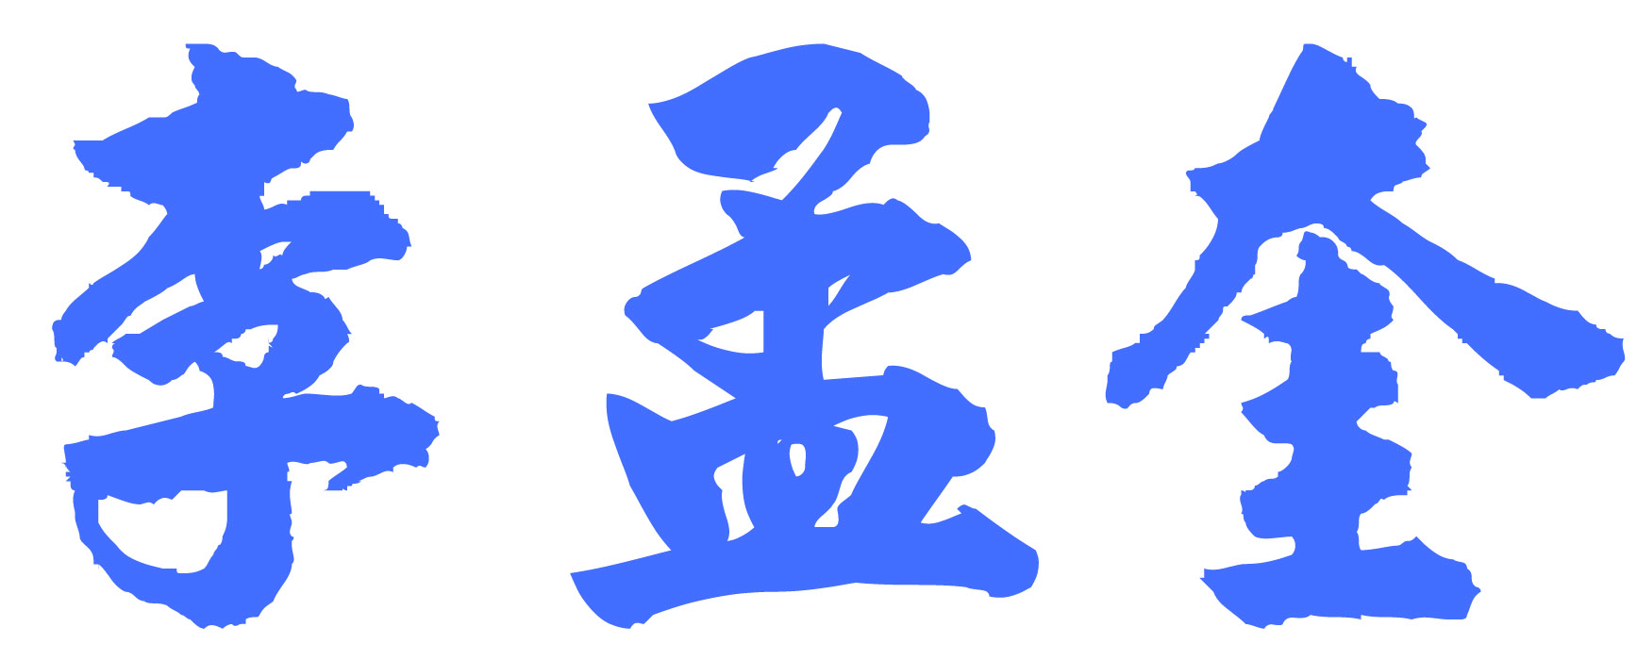
正本：本會會員
理事長
報名表 (傳真專線：2507-2205)
本人擬參加106年第35屆全國地政盃活動競賽之選手代表遴選活動，競賽項目為～(請於□內，選擇擬參加項目打，可複選。)
男子組 男子組 男子組
1.桌球 2.羽球 3.□慢速壘球 4.籃球 5.□趣味競賽
女子組 女子組 女子組
6.□歌唱比賽(勾選此項者，請續填寫本會預定於8月22日舉辦選手遴選活動之報名表)
會籍編號： 會員姓名：
行動電話：
附註：歡迎有意願前往代表參賽者惠於106年6月30日前，儘速填具本表並傳真本會，以利安排後續之選手遴選活動。

